**TEAM 4**

*“Trabajar en equipo, divide el trabajo y multiplica los resultados”*

**SPRINT 2**

**PARTICIPANTES**

HERNAN DARIO FUENTES GOMEZ

CINDY VANESSA CEDIEL HERNANDEZ

OSMEL FABIAN ZAMORA VALERO

RONYE HERNANDEZ MURILLO

NIDIA ROSA BITTAR CASTELLON

**TEAM 4**

**SPRINT 2**

**CONTENIDO**

1. **DAYLI METTING ……………………………….…**………………………………….. 2
2. **MAPA DE NAVEGACION DEL SITIO** ……………………………………………… 3
3. **SPRINT REVIEW………………………...…**………………………………………….. 5
4. **SPRINT RETROSPECTIVE ……………………..…**…………………………………... 6
5. **LINK PUBLIC – REPOSITORIO ……………….…**…………………………………… 7
6. **DAYLI METTING**

Nuestras reuniones han sido programadas por Meet y Teams.

En medio de las reuniones, se establecieron los archivos HTML necesarios y la información que se requería en cada uno de ellos, luego nos dividimos los archivos para realizarlos.

Luego la información fue incluida en el repositorio donde cada uno de los integrantes del equipo podía ver y verificar los archivos.

Luego cada uno dio ideas sobre las modificaciones necesarias para mejorar las vistas.

Las vistas fueron distribuidas de la siguiente forma:

|  |  |
| --- | --- |
| **Archivo HTML** | **Colaborador** |
| Liggin | Osmel Fabian Zamora Valero |
| Registrarse | Hernan Dario Fuentes Gomez |
| RegistroHotel | Nidia Rosa Bittar Castellon |
| Habitaciones | Nidia Rosa Bittar Castellon |
| Filtros | Cindy Vanessa Cediel Hernandez |

Se crea logo de la página web:



1. 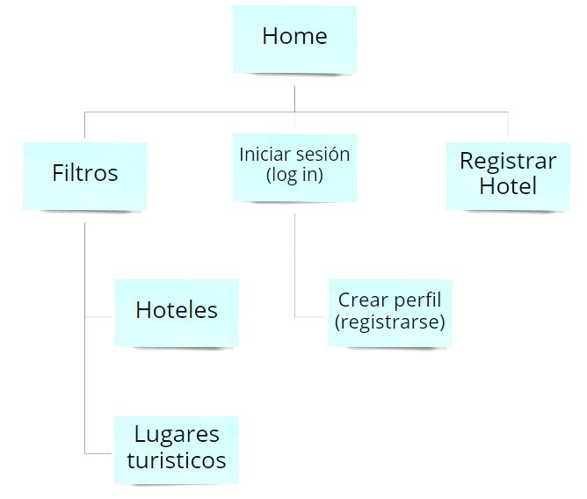**MAPA DE NAVEGACION DEL SITIO**
2. **SPRINT REVIEW**

Se realizó el sprint review el día 13 de septiembre del año 2021, con la finalidad de inspeccionar y adaptar el product backlog ates de realizar el entregable relacionado al sprint 2, para esto a continuación se describe los temas tratados y el orden de cómo se dio la reunión:

1. El líder del equipo se encargó de organizar el Sprint Review e invitar a los asistentes a través de una reunión por TEAMS con el siguiente enlace:

<https://teams.microsoft.com/l/meetupjoin/19%3ameeting_MmUzYmNkZjItNzNkMS00Yjk1LWEyM2YtNmIwYThjZTIyMTJl%40thread.v2/0?context=%7b%22Tid%22%3a%2232c67a4e-23f3-41ad-b463-a807bd1f2c9b%22%2c%22Oid%22%3a%220b008678-c52a-47fe-ba69-4214740f495e%22%7d>

2. Ya en la reunión, el Líder de equipo recuerda el objetivo del producto y explica qué elementos o ítems del Product Backlog (PBI) definidos para el Sprint se han terminado y cuáles no.

3. El equipo de desarrollo muestra el incremento terminado y explica lo que se ha hecho y aquello a lo que no se ha llegado. Aquí se comenta lo que se hizo bien durante el Sprint, cuáles fueron los problemas que se presentaron y cómo se solucionaron.

4. Mientras se presentan los avances el equipo encargado del frontend sustenta el paso a paso de cómo se desarrolló este sprint y recibes recomendaciones que las partes interesadas puedan tener sobre este.

5. El líder presenta el Product Backlog en su estado actual y lo reorganiza según los requerimientos solicitados para el sprint 2.

6. Todos los asistentes plantean nuevos Sprints y deciden entre todos qué se va a hacer en el próximo, definiendo posibles fechas de finalización del Sprint actual basándose en el progreso obtenido hasta ahora.

1. **SPRINT RETROSPECTIVE**

1. lo primero que se realizo fue preguntarle al equipo qué les gustaría comenzar a hacer, dejar de hacer y seguir haciendo con la finalidad que todos participen en cada uno de los procesos del proyecto.

2. basados en las retrospectivas de lego, donde se coloca una situación requerida en el sprint 3 y cada uno de los del grupo crean una estructura que represente como se podría mejorar el proceso para el siguiente sprint, este tipo de juegos abstrae un poco las cosas y genera soluciones demasiado productivas y creativas.

1. **LINK PUBLIC – REPOSITORIO**

<https://github.com/hdfuentesg/Proyecto_Web_G4.git>